

PAUTA ACTIVIDADES: RECONOCER QUE LA NATURALEZA Y EL MÉTODO DE SELECCIÓN DE MUESTRAS INCIDEN EN EL ESTUDIO DE UNA POBLACIÓN

Ejercicio 1) Comparar encuestas con distintas muestras de una población

Un diario regional realizó una encuesta con la siguiente pregunta: ¿Se siente afectado por la sequía en nuestra región?

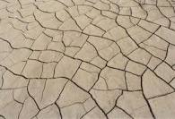
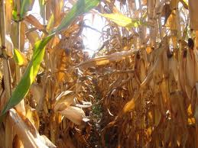
Las respuestas se registraron en los intervalos “muy afectado”, “afectado” “poco afectado” y “no afectado”. Se publicaron los resultados considerando una muestra común que incluyó los habitantes de una provincia del litoral de la región y una provincia de la pre-cordillera. Además se estudió el resultado de la encuesta por separado entre las dos provincias.
¿Se siente afectado por la sequía en nuestra región?

- Revisa las tres tablas de frecuencias absolutas y calcula las frecuencias relativas correspondientes. Expresa los porcentajes con un decimal. Por ejemplo: 13,7%
Población: 1.899.505 habitantes de las dos provincias / muestra: 500 y 500 habitantes elegidos al azar
calificación | muy afectado | afectado | poco afectado | no afectado
habitantes | 328 | 334 | 308 | 30
frecuencia relativa | 32,8% | 33,4% | 30,8% | 3,0%

Población: 726.078 habitantes de la provincia de la pre-cordillera / muestra: 500 habitantes elegidos al azar.
calificación | muy afectado | afectado | poco afectado | no afectado
habitantes | 294 | 153 | 41 | 12
frecuencia relativa | 58,8% | 30,6% | 8,2% | 2,4%

Población: 1.173.427 habitantes de la provincia litoral / muestra: 500 habitantes elegidos al azar
calificación | muy afectado | afectado | poco afectado | no afectado
habitantes | 34 | 181 | 267 | 18
frecuencia relativa | 6,8% | 36,2% | 53,4% | 3,6%
- Representa las frecuencias relativas para cada tabla en un gráfico de barras simple.

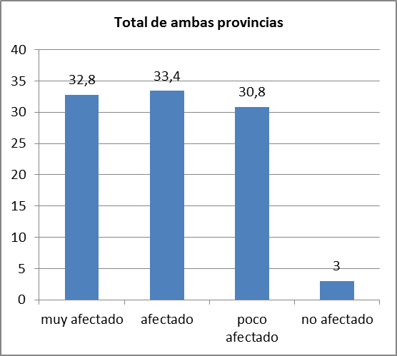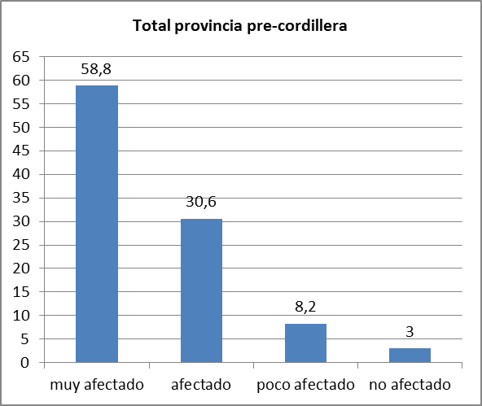

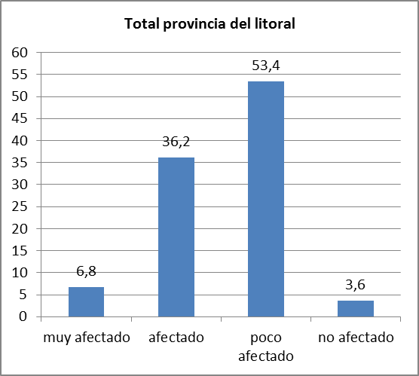

- Describe y comenta las diferencias entre los tres gráficos. Razona tu comentario.

El gráfico que junta la información de las dos provincias muestra casi una igualdad entre las calificaciones “muy afectado, afectado y poco afectado.

En la provincia litoral la frecuencia relativa de las personas que se sienten “muy afectado” es menor de 10%, mientras en provincia de la pre-cordillera la misma calificación fue mencionada con casi 60%.

Una diferencia similar se registra entre las frecuencias relativas de la calificación “poco afectado”. Para los habitantes de la provincia literal esta calificación llega casi al 55% mientras solo un 10% de los habitantes de la provincia pre-cordillerana optaron por esta calificación.

La diferencia entre las calificaciones se produce porque en la zona de la costa la sequía no se presenta tanto como en la zona per-cordillerana y las personas la perciben de otra manera.

Elaborado por: Hans Dieter Sacher
Modificado por: Ministerio de Educación de Chile.

